Rapport de solde
Le rapport de solde est une analyse de l'évolution du solde au cours du temps. Un des objectifs est de contrôler visuellement l'équilibre. Les transactions sont classées par date pour permettre de vérifier le solde par rapport au minimum fixé dans la fenêtre du compte. Les résultats sont affichés sous la forme d'une liste ou d'un graphique linéaire, ce qui donne une vue du flux des comptes.
Ouverture de la fenêtre : menu Reports / Balance ou depuis la barre d'outilsUtiliser le rapport de soldeAffichage
Compte | choisir le compte pour lequel les résultats doivent être affichés
Tout sélectionner | sélectionner tous les comptes
Chaque jour | Permet d'afficher chaque jour ; si la case n'est pas cochée, seuls les jours ayant une valeur sont affichés.
Zoom X | sélectionner le facteur de zoom X en temps réel
Filtre de date
Range | fast select a date with predefined range
From / To | specify date bound limit to restrict the results to
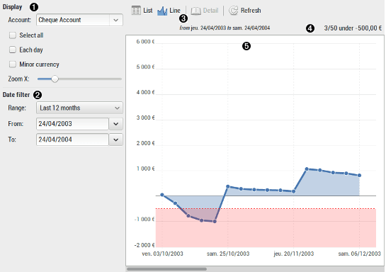
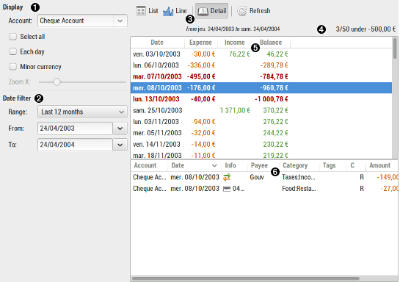
Barre d'outils : La barre d'outils est le contrôle principal de l'affichage. Tous les outils ont une info-bulle qui permet de savoir quelle action sera lancée lorsque l'on clique sur l'outil.Infos : Informe sur le nombre de transactions en solde, le nombre total de transactions et la valeur du solde pour ce compte.Liste des résultats : La liste des résultats affiche les soldes calculés en fonction de la sélection en cours.

Voir aussi
(fr) Article(en) Article

Basé sur « Article » par Auteur.

